МІНІСТЕРСТВО ОСВІТИ І НАУКИ УКРАЇНИ

НАЦІОНАЛЬНИЙ ТЕХНІЧНИЙ УНІВЕРСИТЕТ

«ХАРКІВСЬКИЙ ПОЛІТЕХНІЧНИЙ ІНСТИТУТ»

Кафедра «Програмна інженерія та інформаційні технології управління»

Звіт з лабораторної роботи №8

з дисципліни «Математична статистика»

Виконав:

Студент групи КН-36а

Кулик В. В.

Перевірив:

Голоскоков О. Є.

Харків – 2018

**Тема:** Закон великих чисел у формі Чебишева. Робота в системі "Statistica". Візуалізація даних.

**Мета:** Статистичне дослідження закону великих чисел у формі Чебишева з використанням пакета Statistica 10. Створити звіт.

Одне з основних тверджень закону великих чисел полягає в тому, що значення середньоарифметичного  випадкових величин з рівними математичними очікуваннями  при великому n (при деяких широких умовах) виявляється приблизно рівним a:



якщо для будь-якого Е > 0 і досить великих n співвідношення



виконується з імовірністю, що прямує до 1 з ростом n; запишемо це так:

 при n→ ∞.

Це одне з тверджень закону великих чисел. Зауважимо, що, як і теорема Бернуллі, воно не означає, що співвідношення (2) достовірно; проте, якщо n досить велике, то ймовірність його виконання близька до 1, наприклад, 0.98 або 0.999, що означає практично достовірно. Наведемо повне формулювання однієї з теорем закону великих чисел у формі Чебишева

Теореми Чебишева. Якщо  послідовність попарно незалежних випадкових величин, що мають кінцеві дисперсії, обмежені однією і тією ж постійною:

,

то для будь-якого Е > 0

 при .

**Хід роботи**

1. Відкриємо головне меню пакета Statistica 10.
2. В ДВ “Statistica Module Switcher” вибрати модуль ”Basic Statistica“ і натиснути мишею на клавішу “Switcher”, натиснути мишею на клавішу “OK”.
3. Згенеруємо 7 вибірок обсягу n = 1000 з розподілом Коші і визначимо по кожній середнє значення.

* Заготовимо таблицю 7v * 1000c, змінивши наявну
* Згенеруємо вибірки

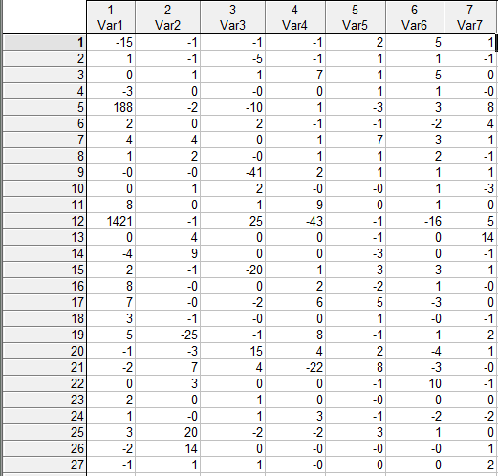

1. Vars - All Specs - виділяємо будь-яку клітину в 4 стовпці і вводимо визначальне вираз, відповідне щільності (3),

= VCauchy (rnd (1); 0; 1)

тут а = 0 - параметр зсуву, b = 1 - параметр масштабу в щільності

p (x | a, b) =  ;

1. Визначимо середнє значення на всіх 7 вибірках:

виділимо всю матрицю (клацання на перетині заголовків рядків і стовпців) - Edit - Block Sats / Columns - Means.

Переконуємося, що хоча б в одній вибірці модуль середнього перевершує 1



1. Подивимося графік вибірки з розподілу Коші :

Graphs - Stats 2D Graphs - Line Plots (Variables) ... - в полі Line Plots вводимо Variables: x1 (наприклад), Graph Tipe: Regular, Fit: off.

Звернемо увагу на те, що є рідкісні спостереження, віддалені дуже далеко від центру розподілу - точки 0.

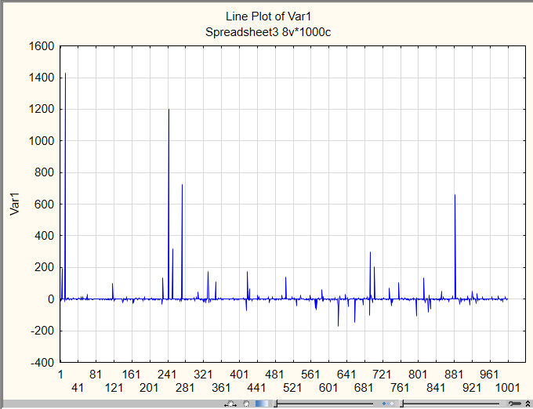

**Стиск розподілу з ростом числа доданків**

Закон великих чисел у формі Чебишева означає, що розподіл випадкової величини



**Аналітично** ілюструвати стиск можна, якщо розподіл для  легко виписується. Наприклад, якщо ξi розподілені нормально N(a, σ2/n), то випадкова величина розподілена по N(a,σ 2). Побудуємо графіки щільності для n = 1, 4, 25, 100 і σ = 1, a = 1 (зробимо це з метою освоєння пакета).

**Статистично** переконатися в стисненні можна, спостерігаючи гістограми при різних значеннях n (наприклад, для n = 10, 40, 160, 640). Згенеруємо k раз (наприклад, хоча б k = 20) випадкову величину ≡ : : і побудуємо для цієї вибірки середніх гістограму Hn. Порівнюючи гістограми для різних n, ми помітимо стиск (зробити самостійно). Стиснення можна побачити визначенням для кожного n по  мінімального min, максимального max значень і розмаху w = max - min .

**a) Графіки щільності:**

Graphs - Stats 2D Graphs - Custom Function Plots - Custom Function: - введемо в полі Enter function:

normal (x; 1; 1)

тут a = 1, σ = 1; введемо діапазон по х: X Min: -2, X Max: 2.

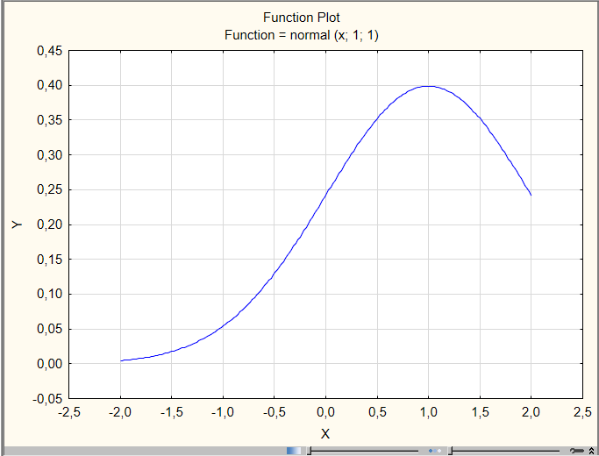

**Висновок:** на цій лабораторній роботі було досліджено статистичне дослідження закону великих чисел у формі Чебишева з використанням програмного пакета STATISTICA і створення звіту.